Отчет о зимних каникулах в подготовительной к школе группе «В»

Во время каникул с 9 по 13 января проходили развлекательные мероприятия. Они позволили детям разгрузиться от процесса обучения, улучшить состояние здоровья, удовлетворить потребность в самовыражении и общении со сверстниками, проявить творческие способности.
Каждый из пяти дней каникул был тематическим, то есть, посвящён определенной теме:
«Рады мы проказам матушки-Зимы» «Приключение медвежонка Кеши " «Поем, танцуем, читаем стихи, слушаем музыку о Зиме» Виртуальная экскурсия в «Театр» «Пусть зимушка веселая подольше не кончается!»
Дети придумывали сказки о зиме, фантазировали. Знакомились с сезонными изменениями в природе, замечали красоту природы, отражали её в рисунках.
Вспоминали выученные песни, танцы, хороводы. Слушали музыку, рассказывали стихи, зимние истории из личного опыта.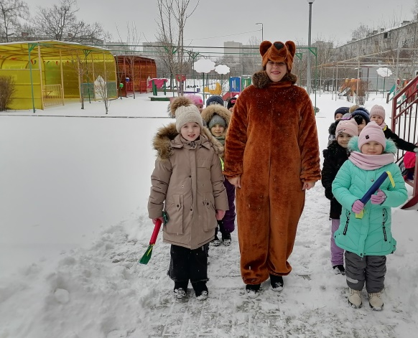 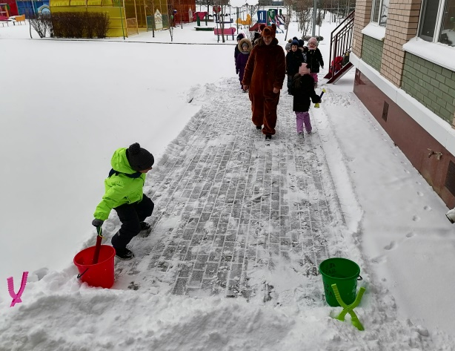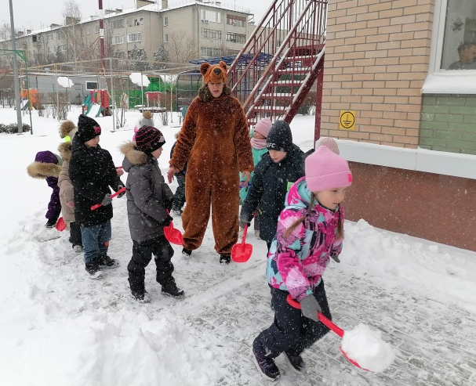 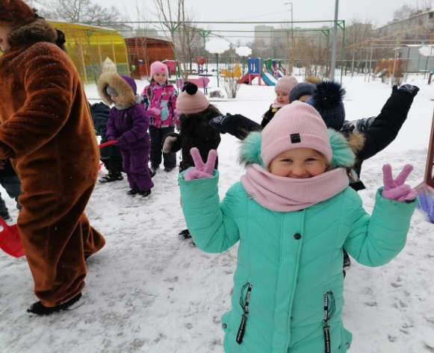 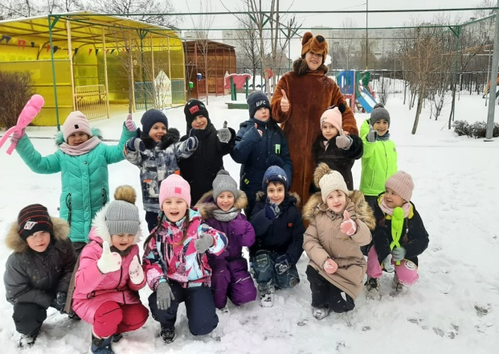 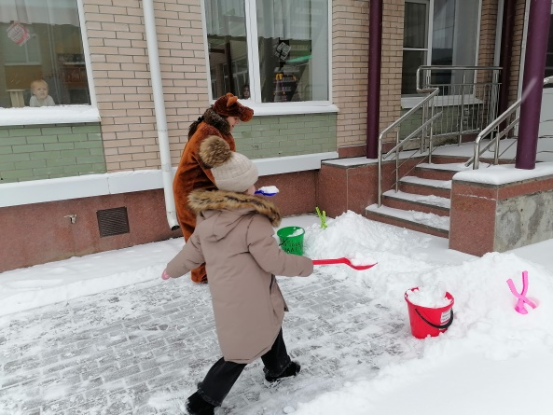 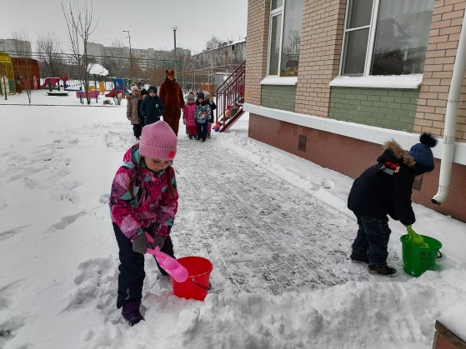 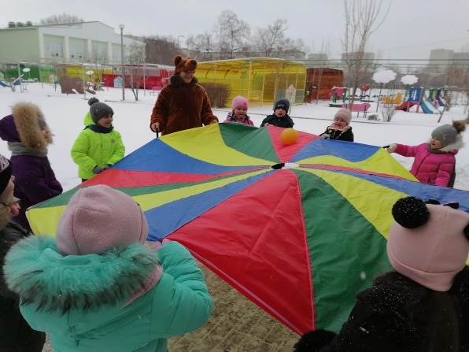
Виртуальная экскурсия в «Театр» с помощью Kinect – аксессуар для консоли Xbox 360, который представляет собой видеокамеру и два сенсора. Кинет «видит» движения пользователей в пространстве, и это позволяет играть в игры без каких-либо контроллеров (джойстиков).
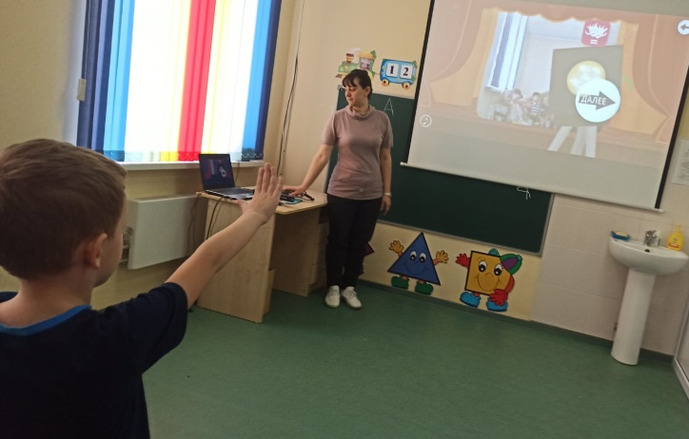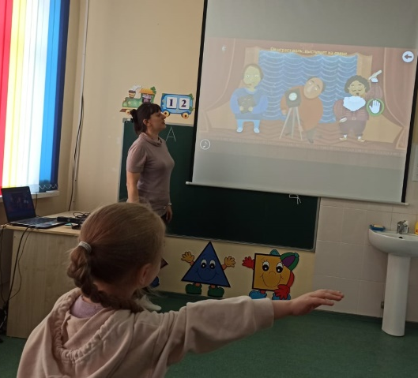
Зимние каникулы дети смогли не только интересно и с пользой провести, но и запастись позитивной энергией на вторую половину года.

